1. KINEMATYKA - zadania z arkusza I

1.1
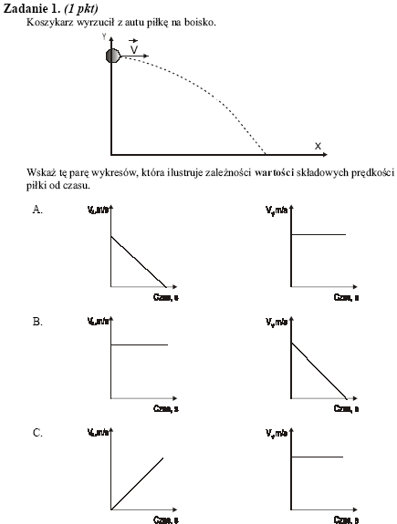
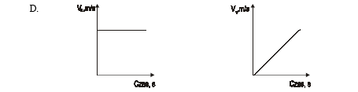
1.2
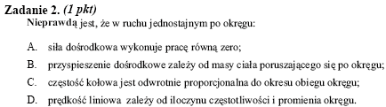
1.3
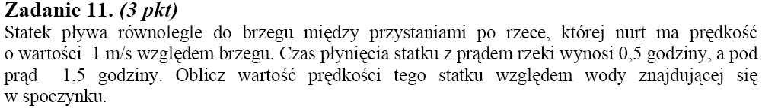
1.4
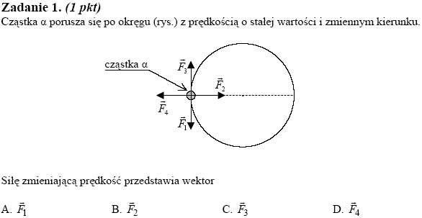
1.5
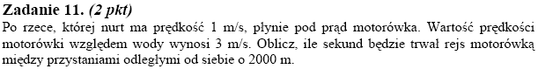
1.6
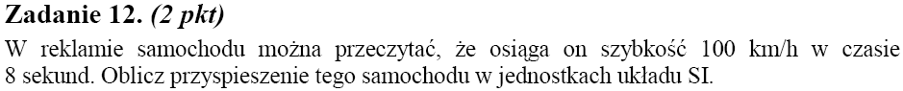
1.7
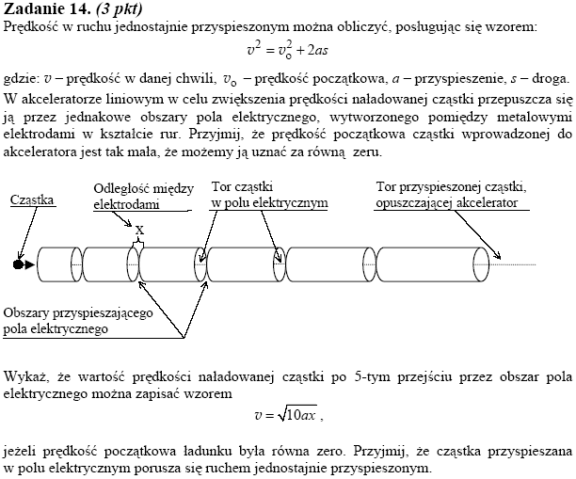
1.8
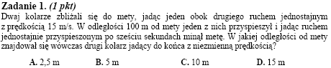
1.9
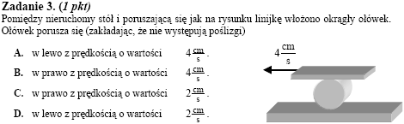
1.10
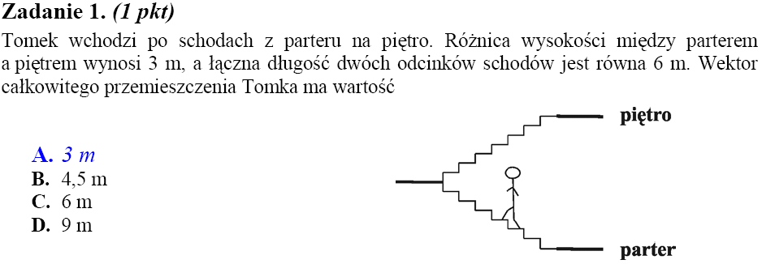
1.11
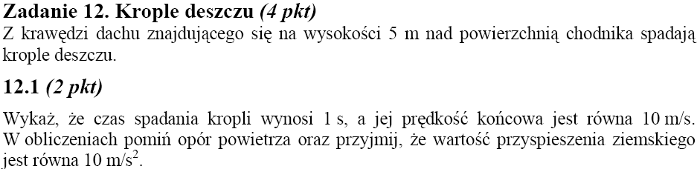
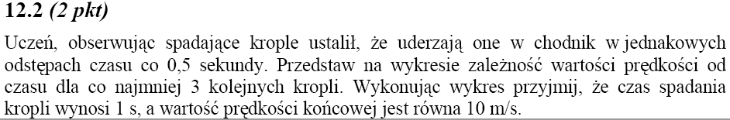
1.12
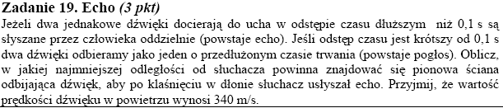
1.13
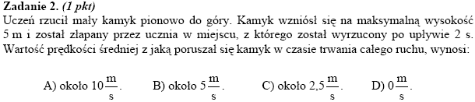

1.14
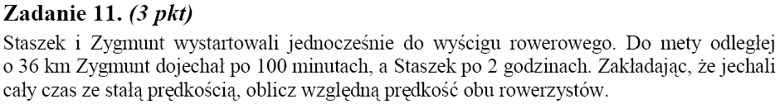
1.15
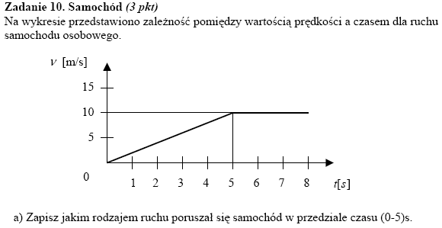
1.16
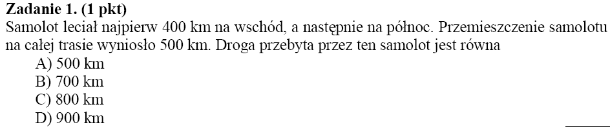
1.17
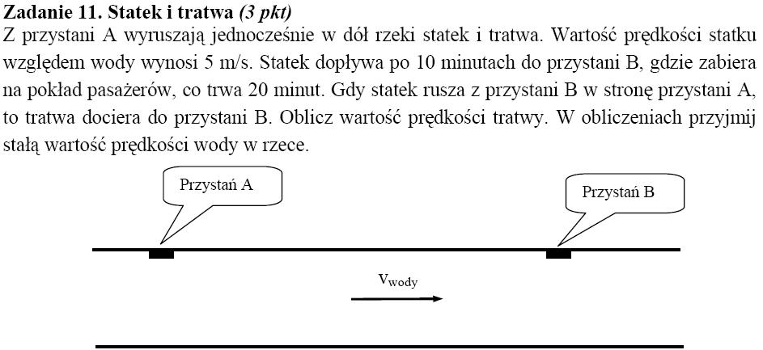
1.18
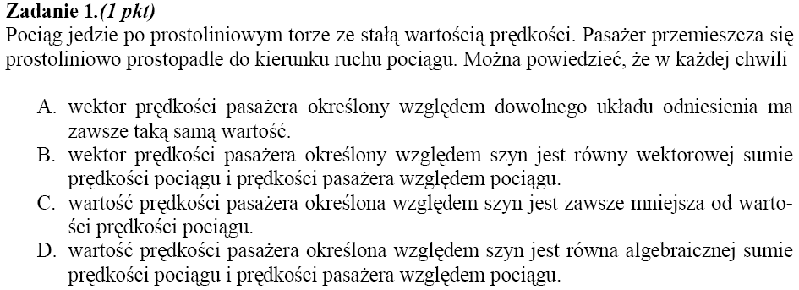
1.19
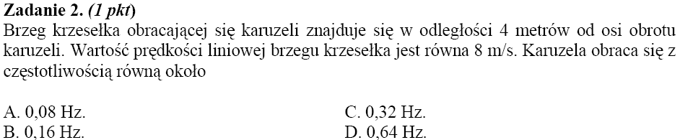
1.20
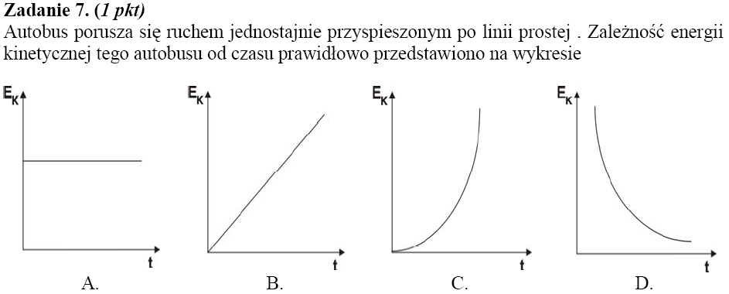
1.21
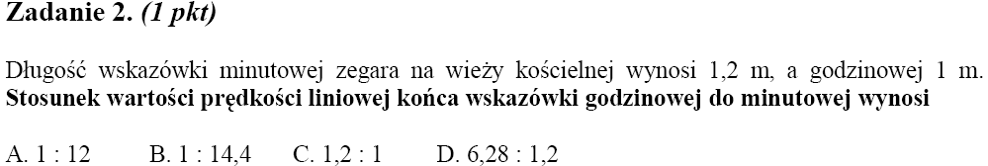

1.22
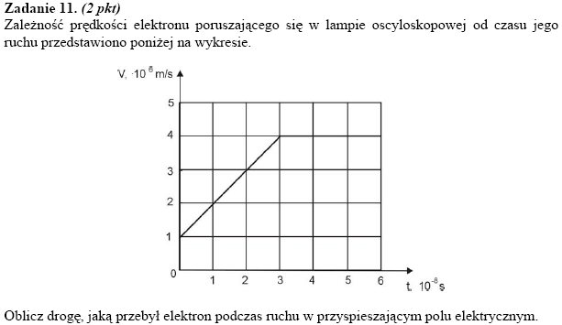
1.23
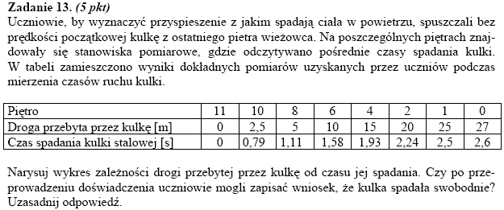
1.24
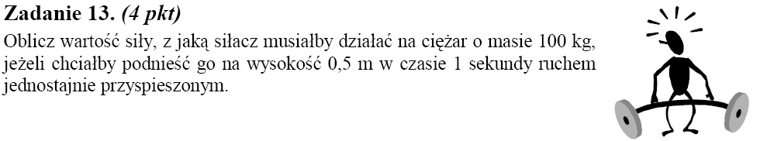
1.25
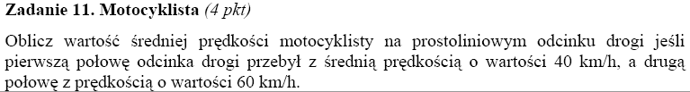
1.26
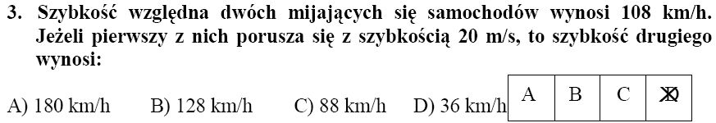
1.27
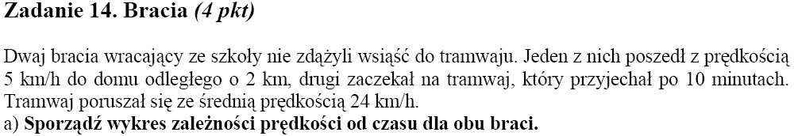
1.28
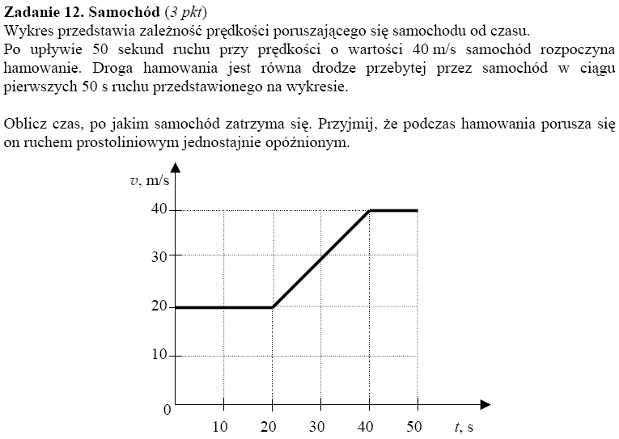

1.29
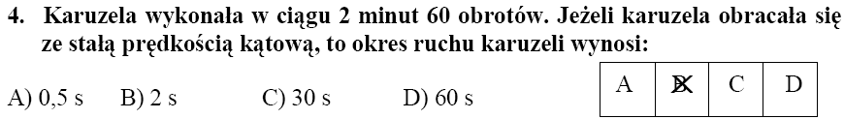
1.30
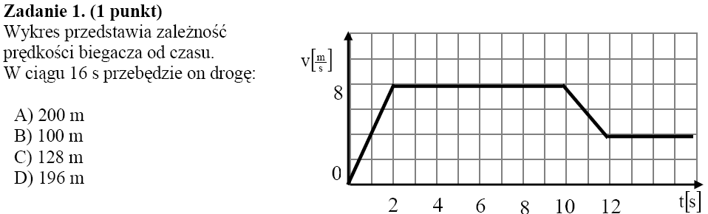
1.31
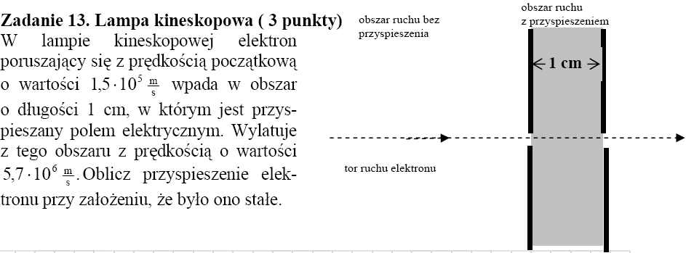
1.32
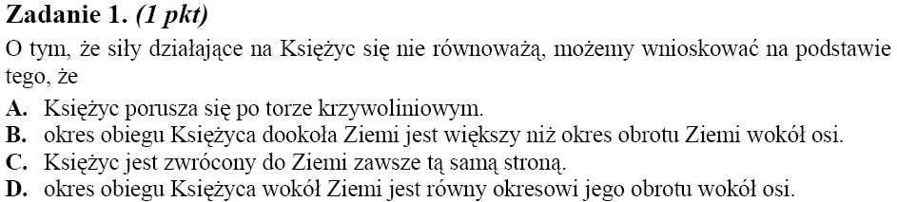
1.33
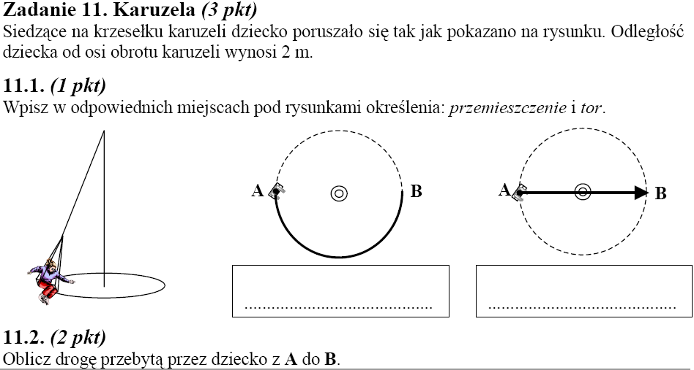
1.34
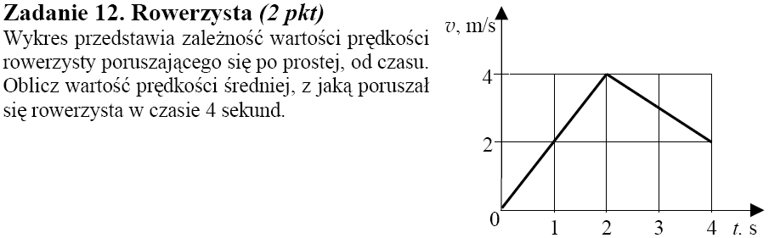
1.35
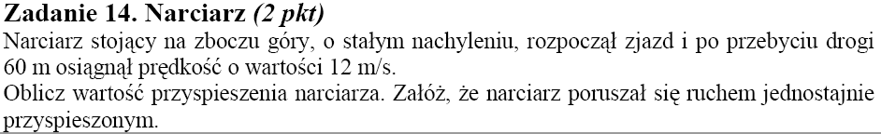
1.36
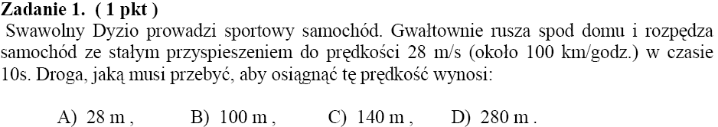
1.37
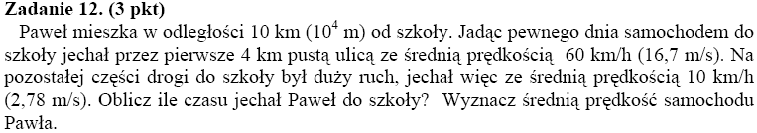

1.38
1.39
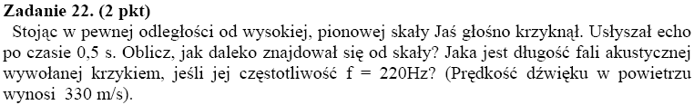
1.40
1.41
Tramwaj między przystankami poruszał się ruchem zmiennym. Zależność szybkości tramwaju od czasu przedstawiono poniżej:

Przyspieszenie tramwaju podczas hamowania miało wartość:
A). - 0,025 $\frac{m}{s^{2}}$; | C). 0,025 $\frac{m}{s^{2}}$;
B). - 0,05 $\frac{m}{s^{2}}$; | D). 0,05 $\frac{m}{s^{2}}$.
1.42
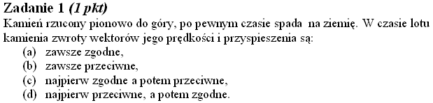

1.43
Astronauta podczas zbierania próbek skał z powierzchni Księżyca upuścił szczypce z wysokości 1m. Przyspieszenie grawitacyjne przy powierzchni Księżyca ma wartość 1,6 m/s².

Czas spadania szczypiec wynosił:
A). 0,63 s; | C). 1,12 s;
B). 0,79 s; | D). 1,25 s.
1.44
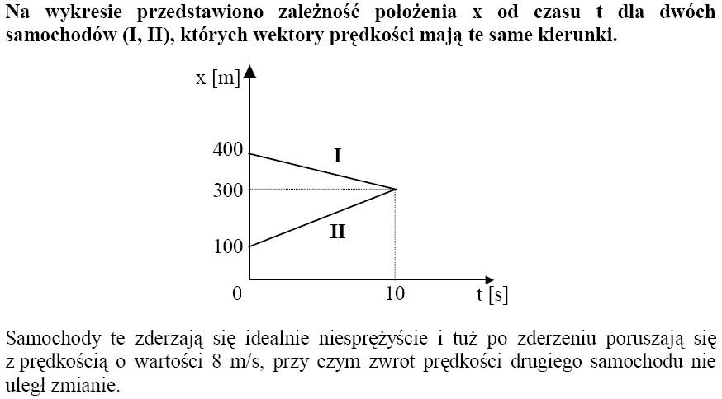
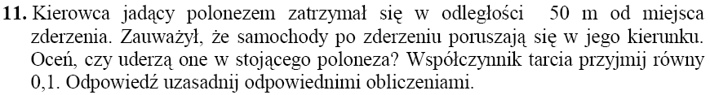
1.45
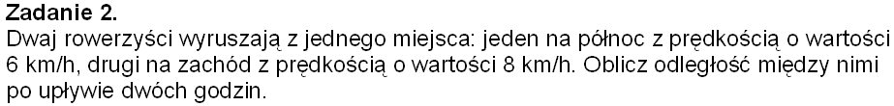

1.46
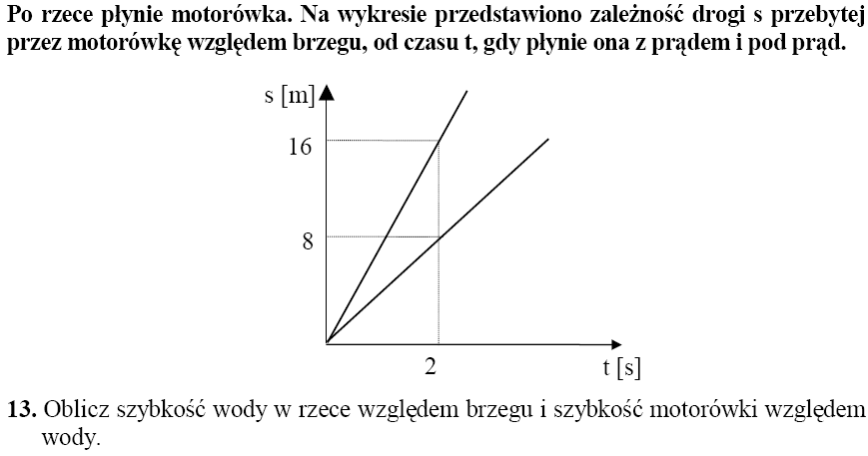
1.47
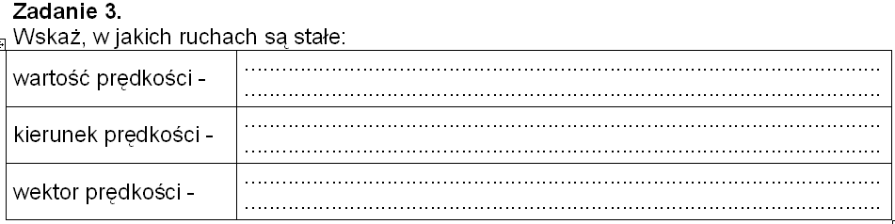
1.48
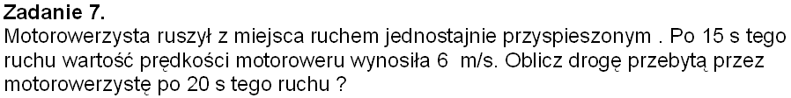
1.49
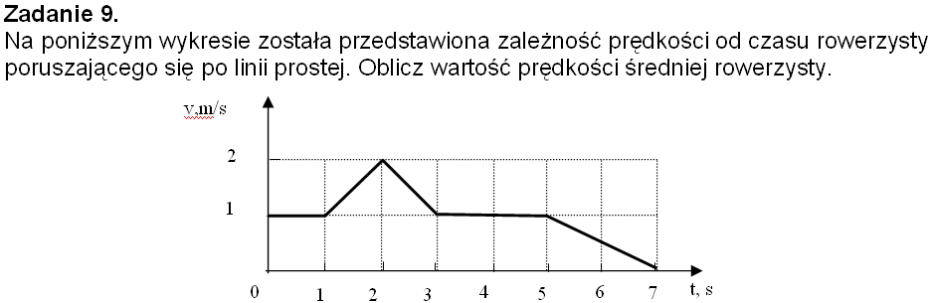
1.50
1.51
1.52
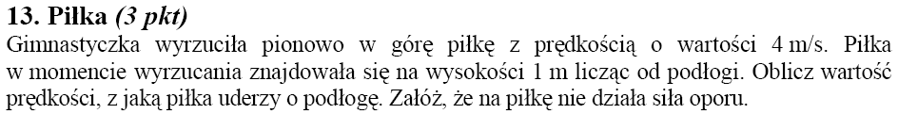

KINEMATYKA - zadania z arkusza II

1.53
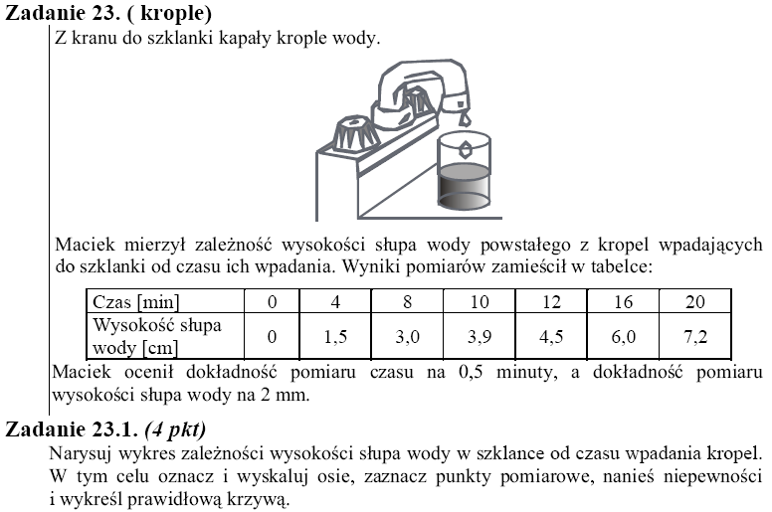
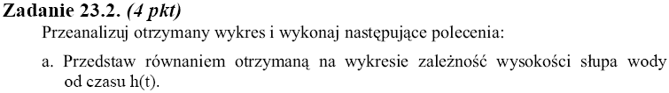
1.54
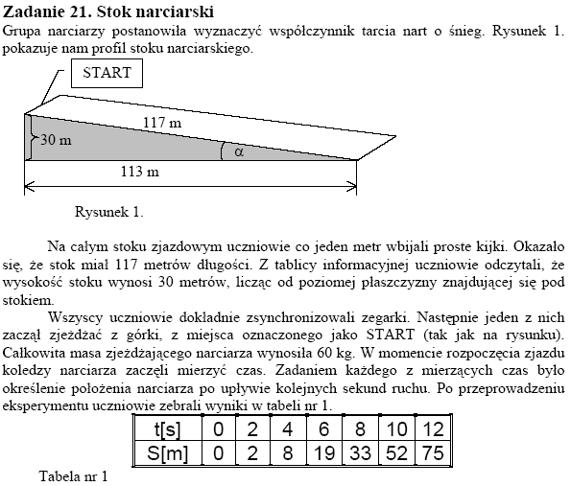
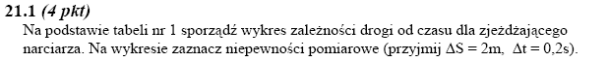
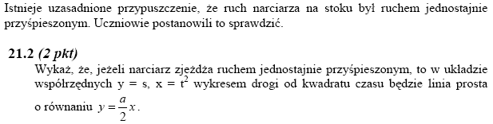
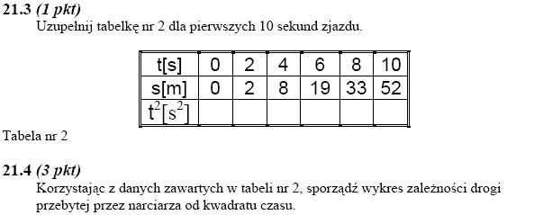
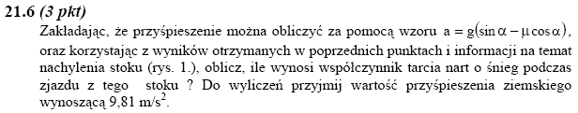
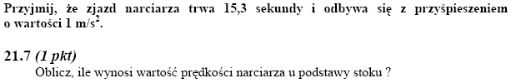
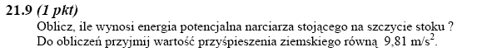
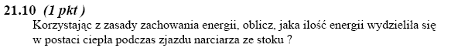
1.55
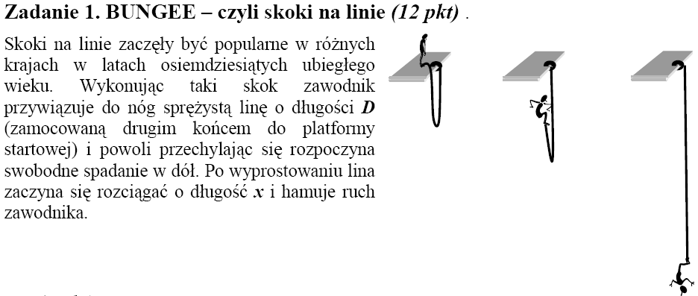
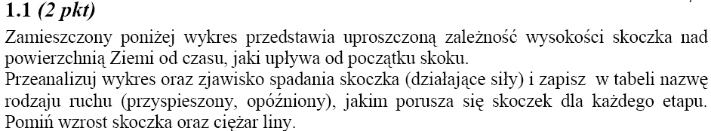
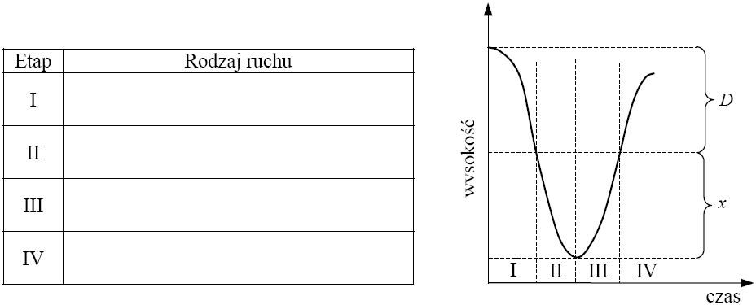
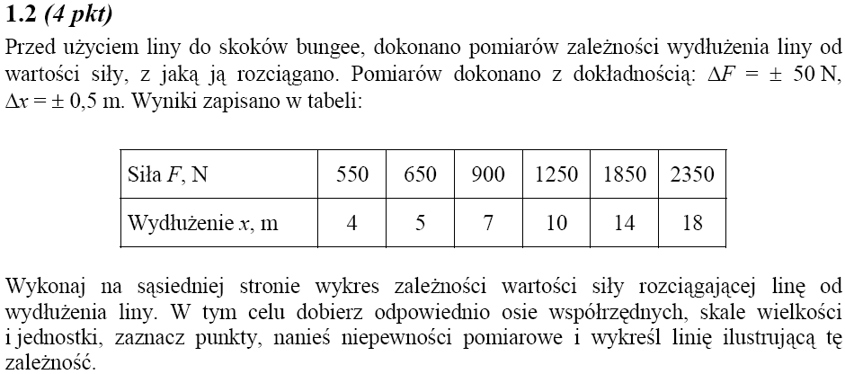
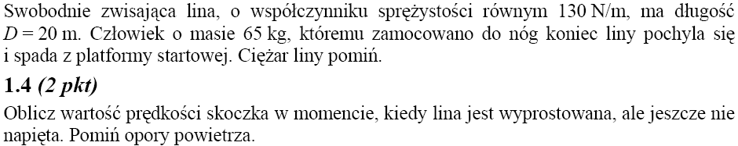

1.56
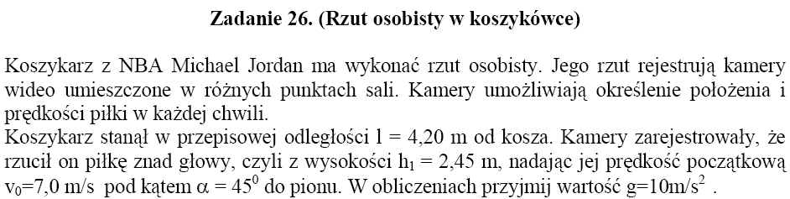
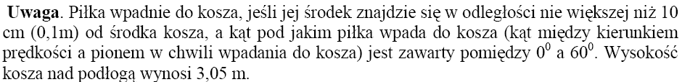

KINEMATYKA – inne zadania

1.57
Samochód jechał pierwsze 15km z prędkością o wartości 30km/h, a przez następne 15km jechał z prędkością o wartości 90km/h.
Oblicz wartość średniej prędkości samochodu.
1.58
Na rysunku przedstawiono wykres zależności prędkości od czasu dla pewnego ciała. Opisz chronologicznie ten ruch, podając wszystkie
parametry (prędkość początkowa i końcowa, czas, droga, przyspieszenie).
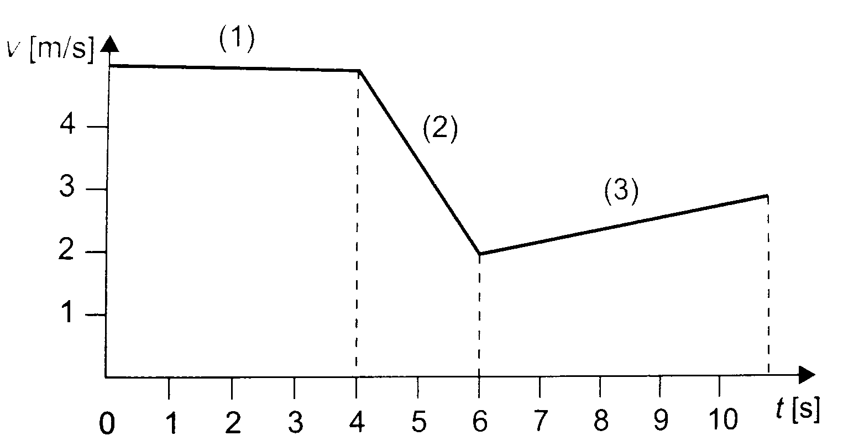

1.59
Przy bardzo dobrych oponach samochód może uzyskać przyspieszenie 0,5g
(g -przyspieszenie ziemskie). Oblicz, w ciągu jakiego czasu od chwili startu osiągnie prędkość o wartości 100km/h.
1.60
Czas swobodnego spadku kulki z wysokości 7,4m nad powierzchnią Marsa wynos 2s. Przyspieszenie grawitacyjne na powierzchni Marsa wynosi około:
a) 1,7m/s² b) 2,1m/s² c) 3,7 m/s² d) 5,4 m/s²
1.61
Podczas spaceru Ali urwał się ze smyczy pies jej pies As. Pies uciekała ruchem jednostajnym z prędkością 6m/s. Ala przez 10s goniła go ruchem jednostajnie przyspieszonym do uzyskania prędkości 8m/s , a następnie z tą wartością prędkości ruchem jednostajnym do miejsca złapania Asa. Oblicz czas po jakim Ala dogoniła Asa.
1.62
Pociągi: osobowy o długości l₁=120m i towarowy o długości l₂=230m, minęły się w ciągu t=10s, jadąc w przeciwne strony po równoległych torach. Wyznacz prędkość pociągu osobowego, wiedząc, że pociąg towarowy jechał z prędkością v₂=36km/h.
1.63
Ciało porusza się z przyspieszeniem a= 1,4 m/s^2. Jaką drogę przebędzie w ciągu piątej sekundy, jeśli jego prędkość początkowa jest równa zeru?
1.64
Przygotowano tory kajakowe jednakowej długości na jeziorze i na rzece. Wyznaczony odcinek toru należy przebyć tam i z powrotem jeden raz. W każdym wypadku prędkość kajaka jest stała i ma tę samą wartość. Wykaż, że czas ruchu kajaka po rzece jest zawsze dłuższy niż po jeziorze. Pomijamy czas zawracania.
1.65
Tabela zawiera dane o tym, jak zmieniała się prędkość motocyklisty podczas próby szybkościowej na prostym odcinku drogi.
- naszkicuj wykres zależności prędkości od czasu
- na podstawie tabeli wyznacz przyspieszenie motocyklisty w ciągu pierwszych 10 s
- wylicz odległość pokonaną przez motocyklistę podczas próby szybkościowej w ciągu ostatnich pięciu sekund
Czas t (s) | Prędkość v (m/s)
0 | 0
5 | 15
10 | 30
15 | 30
20 | 20
25 | 10

1.66
Wykres przedstawia zależność przyspieszenia od czasu dwu
samochodów A i B, ruszających spod świateł na skrzyżowaniu.
Na jego podstawie:
- naszkicuj wykres v(t)
- oblicz drogę przebytą przez samochód A
- naszkicuj wykres x(t) dla samochodu B
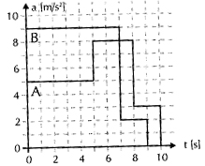

1.67
Mysz, znajdująca się w wagonie –o szerokości 3m- poruszającego się pociągu, przebiegła w poprzek szerokość wagonu w czasie 2s. W tym czasie wagon poruszał się ruchem jednostajnym przejeżdżając drogę 4m.Oblicz przemieszczenie i prędkość myszy względem torów.
1.68
Kowboj strzela do stojącego wagonu. Pocisk wlatuje poziomo przez pierwszą ścianę i wylatuje o 5cm niżej przez przeciwległą ścianę. Prędkość pocisku przy wylocie z pierwszej ściany ma wartość 30m/s.
Oblicz szerokość wagonu.
1.69
Krople deszczu spadają pionowo ruchem jednostajnym.
Określ, po jakim torze porusza się kropla deszczu w układzie odniesienia związanym z :
a) samochodem jadącym ruchem jednostajnym z prędkością o wartości 20m/s
b) samochodem, który zaczyna poruszać się z przyspieszeniem 5m/s².
Uzasadnij odpowiedzi.
1.70
Przez rzekę o szerokości d=12m płynącą z prędkością v_{pr}=2m/spłynie kajak prostopadle do brzegów rzeki. Prędkość własna kajaka jest dwukrotnie większa niż prędkość prądu.
- Przedstaw na rysunki prędkość kajaka względem brzegu.
- Oblicz kąt, pod jakim należy skierować kadłub kajaka do brzegu rzeki.
- Oblicz prędkość kajaka względem brzegu.
- Oblicz czas, w którym kajak przepłynął rzekę.
- W chwili gdy kajak odbijał od brzegu, rzucono do wody wianek. Oblicz, jaką drogę przebędzie wianek w czasie, gdy kajak dotrze do drugiego brzegu.
- Po pewnym czasie kajakarz wypłynął z przystani A w dół rzeki i po czasie 25s przybił do przystani B. Oblicz, jaką drogę przebył.
- W przystani B kajakarz pozostawał przez 2,5 min, a następnie popłynął z powrotem do przystani A. Oblicz, ile czasu płynął kajakarz w górę rzeki.
- Oblicz średnią szybkość kajaka na trasie A-B-A.
1.71
W czasie filmowania scen batalistycznych kamera umieszczona jest na platformie podnośnika, który może poruszać się poziomo z prędkością o wartości 10m/s. Platforma może być podnoszona zarówno ruchem jednostajnym jak i przyspieszonym.
- Oblicz drogę, jaką przejedzie podnośnik poziomo w czasie 1 minuty.
- Oblicz zmianę wysokości platformy w czasie 5s gdy podnoszona jest ze stałą wartością prędkości 1m/s.
- Oblicz, jaką wartość prędkości pionowej uzyska platforma, jeżeli podnoszona będzie z przyspieszeniem 1m/s² przez 5s oraz wypadkową prędkość platformy w tej chwili i kąt, jaki tworzy wektor prędkości z pionem.
- Napisz równania toru, jaki zakreśla kamera umieszczona na platformie w ruchu jednostajnym i przyspieszonym oraz naszkicuj wykres zależności y(x) w obu wypadkach. Nazwij tor, po którym porusza się kamera w każdym wypadku.
1.72
Dla podanych poniżej przykładów napisz równania ruchu w postaci analitycznej i rozwiąż układ równań. Naszkicuj rozwiązanie graficzne

a) Ciało A znajduje się w odległości 100 m za ciałem B i goni je. W chwili początkowej ciało A ma prędkość 15 m/s i przyspieszenie 5 m/s², ciało B 10 m/s i przyspieszenie 4 m/s². Po ilu sekundach spotkają się?
b)Dwa samochody ruszyły jednocześnie w tę samą stronę. Pierwszy ze stałym przyspieszeniem 0,5 m/s² i początkową prędkością 10 m/s, drugi ze stałym opóźnieniem 1,5 m/s² oraz prędkością początkową 50 m/s.
W jakiej odległości od miejsca startu i po jakim czasie samochody spotkają się? Po jakim czasie ich prędkości wyrównają się?

c) Dwaj rowerzyści jadą naprzeciw siebie drogą biegnącą po stoku góry. Zjeżdżający ma prędkość początkową v₁=1,5 m/s i przyspieszenie
a₁=0,2 m/s². Podjeżdżający pod górę ma prędkość początkową
v₂=45 km/h i opóźnienie a2=0,15 m/s². W jakiej odległości byli od siebie na początku, jeśli spotkali się po czasie t=30s? Jak daleko może podjechać drugi kolarz?
1.73
Masa spoczywającego elektronu w przybliżeniu jest równa 9*10⁻³¹kg. Jeżeli masa elektronu przyspieszonego w akceleratorze liniowym osiągnęła wartość 12,68*10⁻³¹kg to znaczy, że elektron porusza się z prędkością:
a) 0,26c b) 0,53c c) 0,7c d) 0,86c
1.74
W myśl szczególnej teorii względności masa poruszającego się obiektu wzrasta wraz z jego prędkością. Przedstaw na wykresie zależność masy protonu przyspieszanego w akceleratorze, od jego prędkości. Wykres sporządź dla prędkości z zakresu od 0km/s do 300000km/s.
1.75
Z jaką prędkością powinien poruszać się układ, aby mierzony w nim przedział czasu był dwukrotnie krótszy niż mierzony poza nim?
1.76
Dwie cząstki elementarne poruszają się wzdłuż jednej prostej z prędkością 0,9c. Znajdź ich względną prędkość w przypadku, gdy ich prędkości mają: a) zwroty zgodne b) zwroty przeciwne

